一、结构要求
装订程序依次为：（1）封面，（2）目录，（3）正文，（4）附录，（5）参考文献
二、目录
“目录”二字用三号字、黑体、居中书写，“目”与“录”之间空两格。目录的各章节应简明扼要，其中每章题目采用小三号宋体字，每节题目采用四号宋体字。要注明各章节起始页码，题目和页码间用“…………”相连。
三、正文
正文是课程设计（论文）的主体，应占据主要篇幅。正文文字一般不少于40页。
四、附录
另起一页。附录的有无根据说明书（设计）情况而定，内容一般包括正文内不便列出的冗长公式推导、符号说明（含缩写）、计算机程序等。“附”“录”中间空两格、四号字、黑体、居中。附录中有程序源代码的因篇幅限制可酌情考虑内容的序号。
五、参考文献
只列出在正文中被引用过的文献资料，本专业教科书也可作为参考文献。除个别专业外，一般应有外文参考文献。参考文献要另起一页，一律放在正文后，在文中要有引用标注，如×××^{[1]}。参考文献一般不应少于15篇。
根据《中国高校自然科学学报编排规范》（详见附件）的要求书写参考文献，并按顺序编码制，作者只写到第三位，余者写“等”，英文作者超过3人写“et al”（斜体）。
几种主要参考文献著录表的格式为：
期刊类（J）：作者.篇名[J].刊名，出版年份，卷号（期号）：起止页码.
专著（M）：作者.书名[M].出版地：出版社，出版年份：起止页码.
论 文 集（C）：作者.篇名[C].出版地：出版者，出版年份：起止页码.
学位论文（D）：作者.篇名[D].出版地：保存者，出版年份：起止页码.
专 利（P）：申请者.专利名[P].国家.专利号，授权日期.
技术标准（S）：发布单位.技术标准代号.技术标准名称.出版地：出版者，出版日期.
六、几点具体要求
1、语言表述
要做到数据可靠、推理严谨、立论正确。论述必须简明扼要、重点突出，对同行专业人员已熟知的常识性内容，尽量减少叙述。
论文中如出现一些非通用性的新名词、术语或概念，需做出解释。
2、标题和层次
标题要重点突出，简明扼要，层次要清楚。
3、页眉和页码
页眉从正文开始，一律设为“江西理工大学XXXX课程设计报告”，采用宋体五号字体居中书写。
页码从正文开始按阿拉伯数字（宋体小五号）连续编排，居中书写。
4、图、表、公式
图：a.要精选、简明，切忌与表及文字表述重复。
b.图中术语、符号、单位等应同文字表述一致。
c.图序及图名居中置于图的下方，用五号字宋体。
表：a.表中参数应标明量和单位的符号。
b.表序及表名置于表的上方。
c.表序、表名和表内内容采用五号宋体字。
公式：a.编号用括号括起写在右边行末，其间不加虚线。
b.公式中的英文字母要有一行的间距，公式与正文之间不需空行；文中的图、表、附注、公式一律采用阿拉伯数字分章编号。如：图2-5，表3-2，公式（5-1）（“公式”两个字不要写上）等。若图或表中有附注，采用英文小写字母顺序编号。
5、量和单位
要严格执行GB3100-3102：93有关量和单位的规定（具体要求请参阅《常用量和单位》，计量出版社，1996）；物理量用斜体，单位用正体；
单位名称的书写，可以采用国际通用符号，也可以用中文名称，但全文应统一，不要两种混用。
6、标点符号
注意中英文标点符号的区别，不能混用。
7、 打印规格
统一使用Word字或与Word兼容处理软件打印，一律采取A4纸张，页边距一律采取黙认形式（上下2.54cm，左右3.17cm，页眉1.5cm，页脚1.75cm），行间距设置值为20磅）；字符间距为默认值（缩放100%，间距：标准）。
8、印刷与装订
论文单面印刷；到附近打印店装订。

目 录
(三号、黑体、居中、目录两字空两格、与正文空一行)
□□第一章（空两格）☆☆☆（小三号、宋体）……………×
□□□1.1 ☆☆☆☆（四号宋体）…………………………………×
□□□1.2 ☆☆☆☆…………………………………………………×
□□□1.3 ☆☆☆☆…………………………………………………×
………………
□□第四章（空两格）☆☆☆（小三号、宋体）……………×
□□□4.1 ☆☆☆☆…………………………………………………×
□□□4.2 ☆☆☆☆…………………………………………………×
………………
□□附录（含外文资料和中文译文）（小三号、宋体）……×
□□参考文献（小三号、宋体）………………………………×

第一章□□☆☆☆☆☆（居中、小三号、黑体）
(空一行)
1.1☆☆☆（四号、黑体、顶格）
×××××××××××××××××××××××××××××××××××××××××××××××××××××（小四号宋体，行距20磅，首行缩进2字符）
1.1.1☆☆☆（四号、黑体、顶格）
××××××××××××××××××××××××××××××××××××××××××××××
1.2 ☆☆☆（四号、黑体、顶格）
×××××××××××××××××××××××××××××××××××××××××××××××××××
表示例
宋体五号，居中，位于表上，表格使用三线表

表1-3□□☆☆☆
换热器 热边压降损失 冷边压降损失
初级 2974.37 2931.52
次级 2924.65 3798.76

（表与正文空一行）
□□☆☆☆☆☆☆☆☆☆☆☆☆☆

公式示例
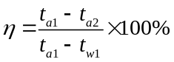 （2-3）
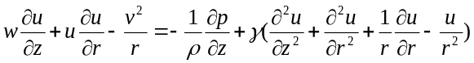 （2-4）

插图示例

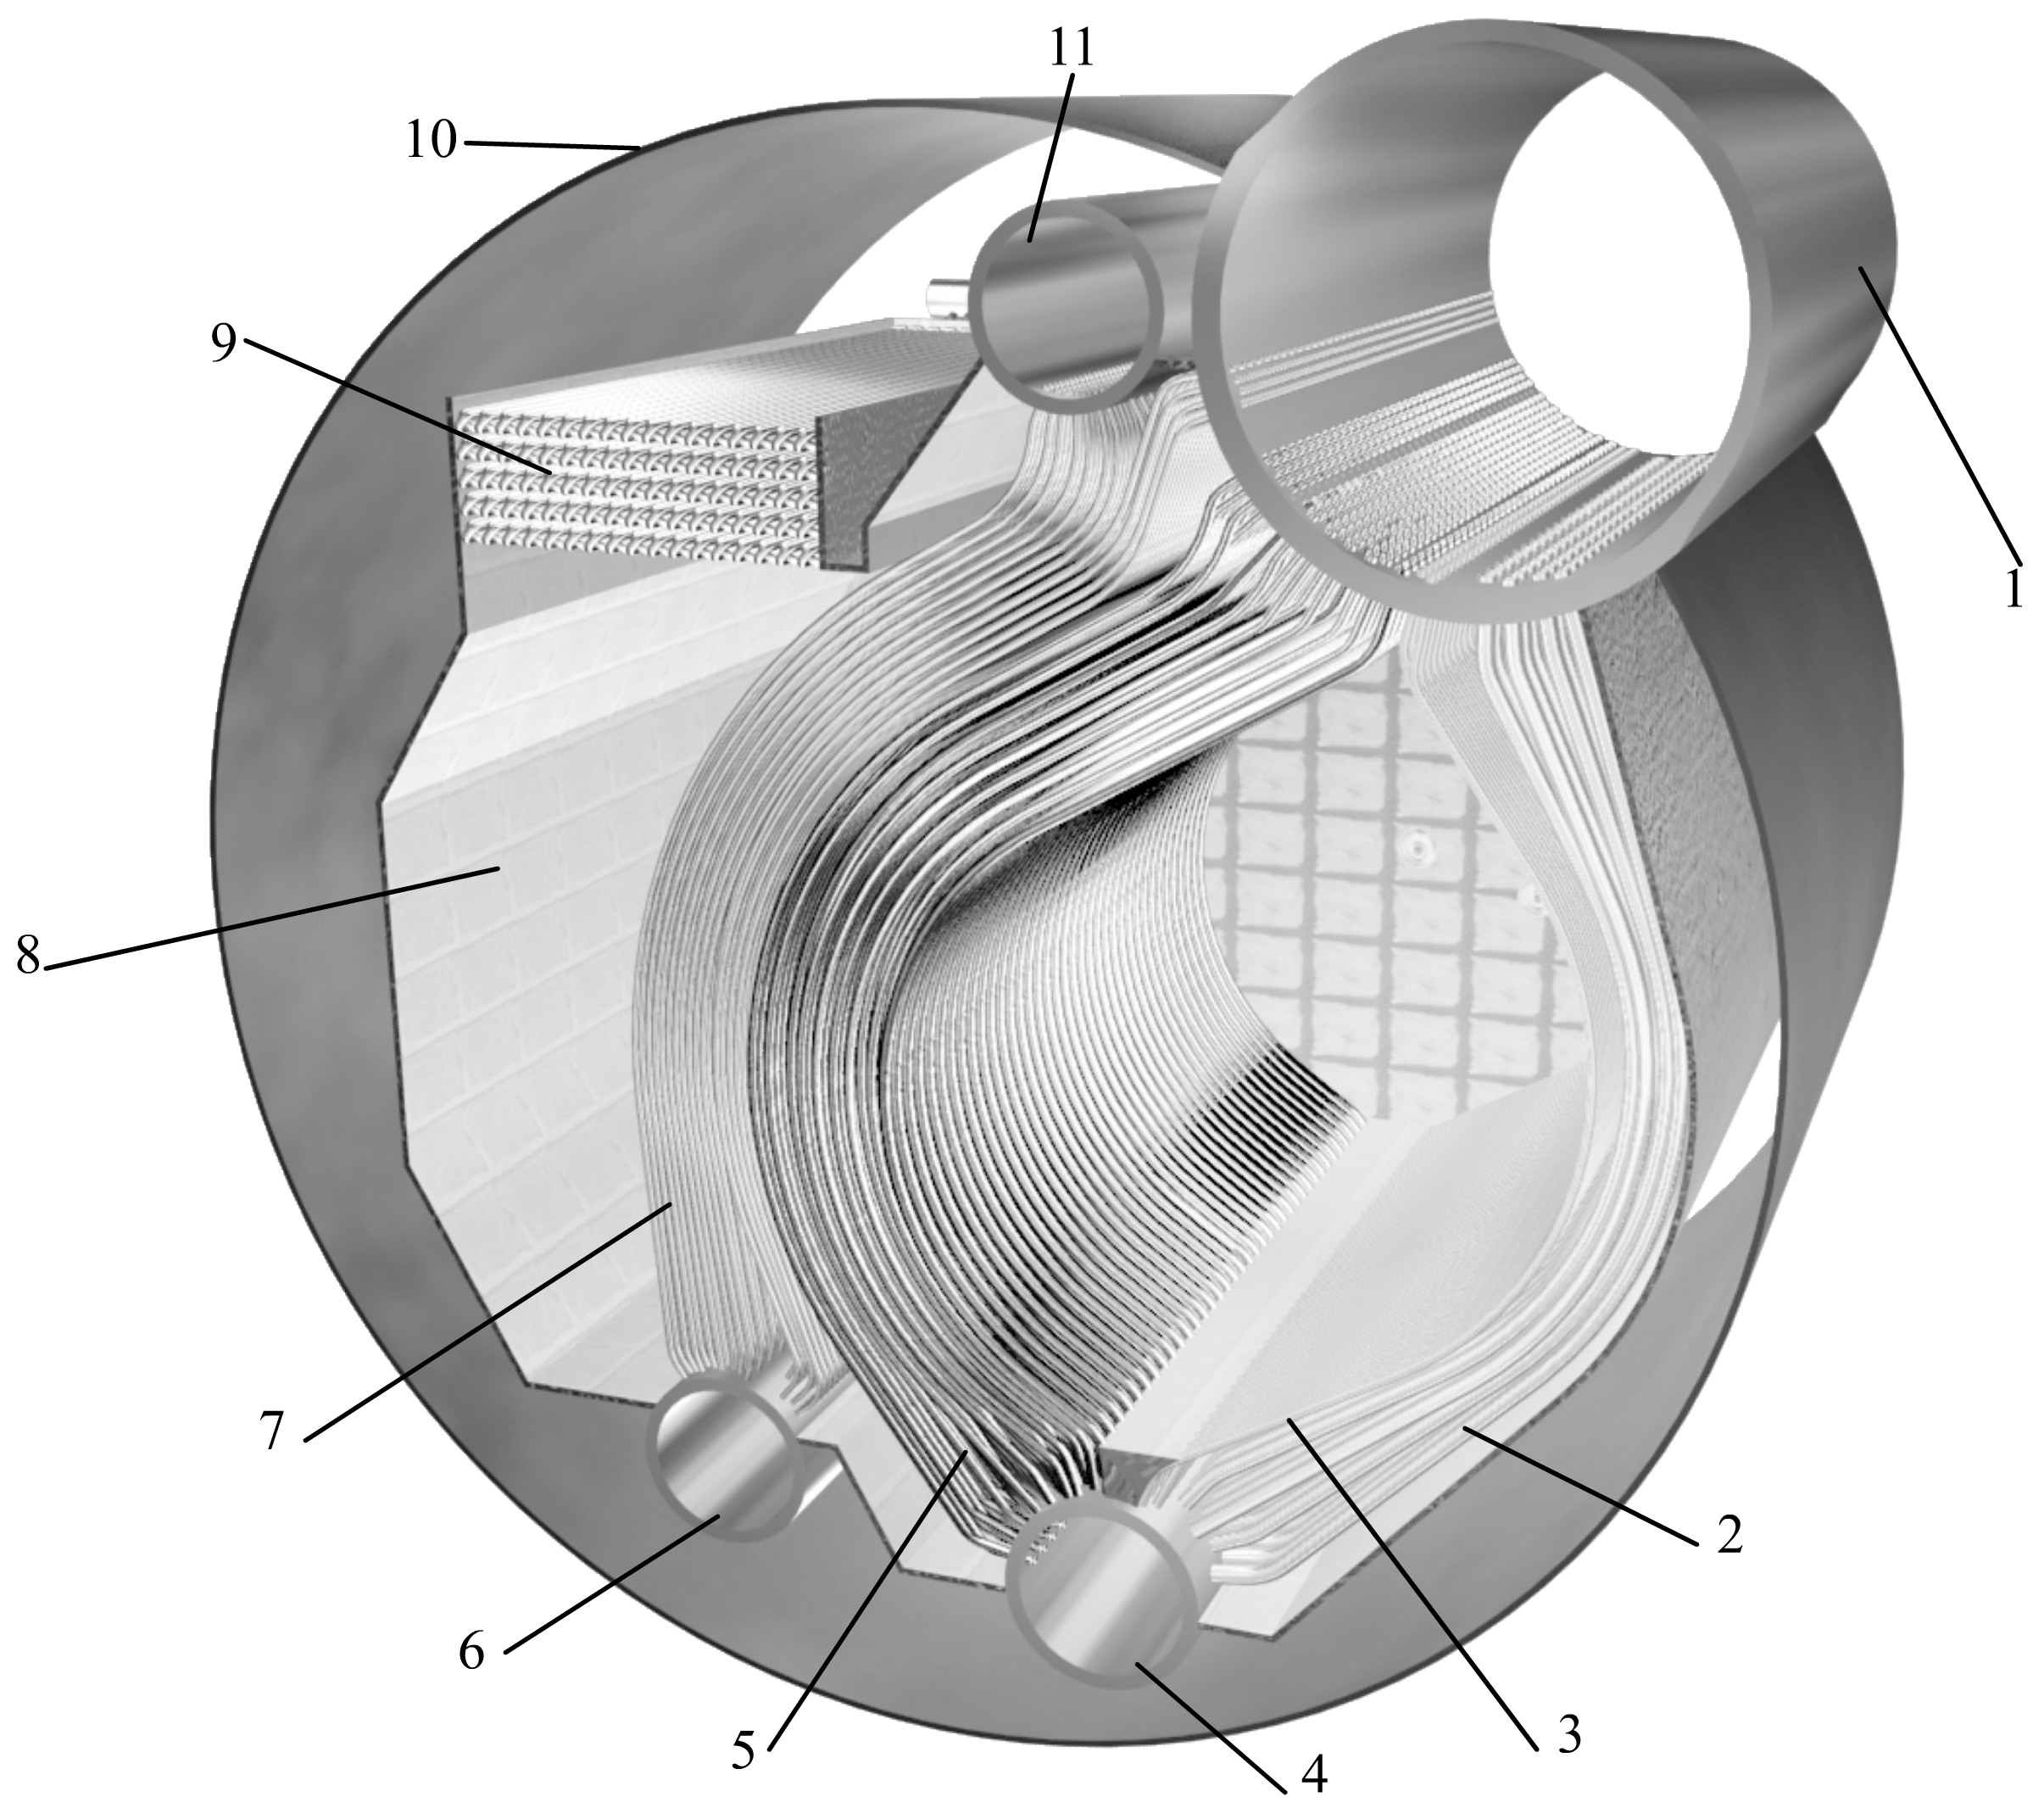
图的版式为嵌入式，图与文字不同行排列。
对于用绘图软件绘制的图形中的文字，采用10.5磅。

1-上锅筒；2-下降管；3-水冷壁；4-下锅筒；5—对流管束；
6-过热器下集箱；7-过热器管束；8-炉墙；
9-经济器；10-外壳；11-过热器上集箱（宋体小五 居中）

图1-1 КВГ4型增压锅炉结构理论图
（黑体五号 居中 表编号按章连续编号）

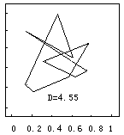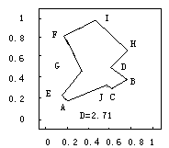

（a）始值加噪声时产生的访问路径 （b）用离散Hopfield网络求解得的访问路径

图1-4 10城市TSP计算机模拟结果 （黑体五号 居中）

（下一章另起一页）
第二章□□☆☆☆☆☆（居中、小三号、黑体）
2.1☆☆☆（四号、黑体、顶格）
2.1.1☆☆☆（四号、黑体、顶格）
□□☆☆☆☆☆☆☆☆☆（小四号、宋体、空2格）
秘书室

图2-5□□×××组织结构图
宋体五号居中，位于图下,图与下文空一行

附 录
(空一行)
××××××××××××××××××××××××××××××××××××××××××××××××××××××××××××××××××××××××××××××××××××××××××××××××××××××（小四号宋体，单倍行距，首行缩进2字符）
另起一页。附录的有无根据说明书（设计）情况而定，内容一般包括正文内不便列出的冗长公式推导、符号说明（含缩写）、计算机程序等。“附”“录”中间空两格、四号字、黑体、居中。附录中有程序源代码的因篇幅限制可酌情考虑内容的序号。

参考文献
(空一行)
只列出在正文中被引用过的文献资料，本专业教科书也可作为参考文献。除个别专业外，一般应有外文参考文献。参考文献要另起一页，一律放在正文后，在文中要有引用标注，如×××^{[1]}。参考文献一般不应少于15篇。
根据《中国高校自然科学学报编排规范》（详见附件）的要求书写参考文献，并按顺序编码制，作者只写到第三位，余者写“等”，英文作者超过3人写“et al”（斜体）。
几种主要参考文献著录表的格式为：
期刊类（J）：作者.篇名[J].刊名，出版年份，卷号（期号）：起止页码.
专著（M）：作者.书名[M].出版地：出版社，出版年份：起止页码.
论 文 集（C）：作者.篇名[C].出版地：出版者，出版年份：起止页码.
学位论文（D）：作者.篇名[D].出版地：保存者，出版年份：起止页码.
专 利（P）：申请者.专利名[P].国家.专利号，授权日期.
技术标准（S）：发布单位.技术标准代号.技术标准名称.出版地：出版者，出版日期.

